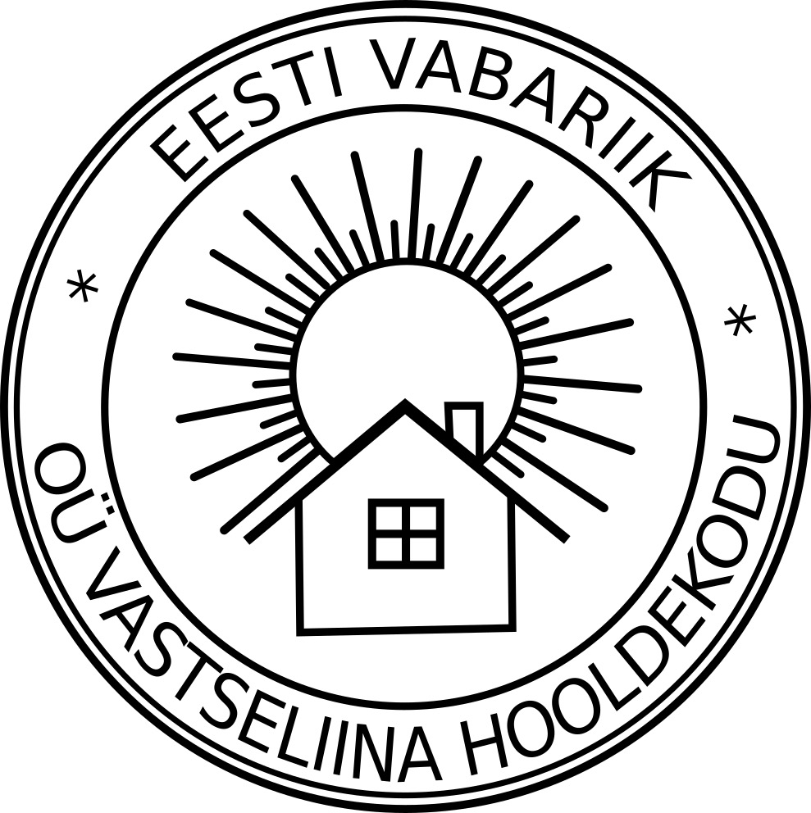
OÜ Vastseliina Hooldekodu
Võidu 32, Vastseliina alevik
Võru vald, 65201 Võru maakond
Tel/fax 785 1340; 5694 8175
e-post: vastseliina.hk@mail.ee
Lepingu sõlmija andmed
Nimi:
Isikukood:
Elukoha aadress:
Telefoni number:
e-post:

Hooldatava andmed
Nimi:
Isikukood:
Elukoht:

Kokkulepitud hoolduse hind:
Tervisliku seisundi lühikirjeldus:
Patsiendi eripärad (nt vajab püreestatud toitu):
Saabumise kuupäev, kellaaeg:
Lisaks lepingu sõlmijale teised kontaktisikud (kui on vajalik):

Hooldekodusse tulles kaasa võtta
- raviskeem;
- epikriis/perearsti kokkuvõtte tervisliku seisundi kohta;
- ravimid (1 kuu jagu);
- hügieeni vahendid (meesterahval kindlasti pardel);
- soovi korral markeeritud riided.
Alati võib kaasa võtta asju, mis teeb patsiendile tema toa hubasemaks/kodusemaks.

